Тема 3. Создание текстовых документов

Введение
В систему КОМПАС входит текстовый редактор для создания, редактирования и вывода на печать конструкторских, технологических, проектных и других документов.

Запуск текстового документа и настройка его оформления
- Для запуска текстового редактора последовательно активизируйте команды Создать и команду Текстовый документ – на экране появится пунктирная рамка поля ввода текста с мигающим курсором, а также панель свойств. По умолчанию стиль оформления первого листа - Текстовый конструкторский документ. Первый лист. ГОСТ 2.104-68. Стили оформления четного и нечетного листов - Текстовый конструкторский документ. Последующие листы. ГОСТ 2.104-68;
- Чтобы задать другие стили оформления для листов текущего документа, активизируйте последовательно: Сервис, Параметры – откроется одноименное окно;
- В открывшемся окне последовательно активизируйте: Текущий текстовый документ, Параметры листа, Оформление - в правой части окна появится список предлагаемых по умолчанию стилей оформления текстовых документов (Рис.3.1);
- Если необходимо изменить стиль оформления активизируйте кнопку с многоточием в любом из полей, например в поле Первый лист – появится окно Выберите стиль оформления (Рис.3.2).

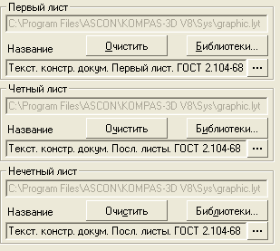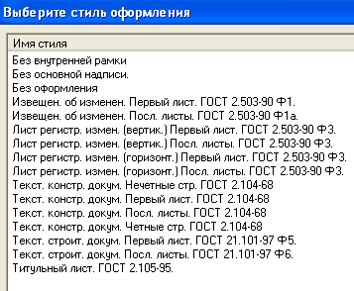
Рис.3.1
Рис.3.2
- Можно активизировать любой стиль из списка. Оставьте стили оформления, предлагаемые по умолчанию. Активизируйте ОК. После выбора всех стилей документа его оформление (рамка и основная надпись) не видно на экране, так как по умолчанию документ отображается в Нормальном режиме;
- Для появления всех выбранных элементов оформления, активизируйте на панели состояния режим Разметка страниц – на экране появится полностью оформленный первый лист текстового документа.

Настройка шрифта
- Раскройте список команды Шрифт на панели свойств и напишите свою фамилию, используя четыре типа шрифта GOST. При этом параметры шрифта установите следующие:
- высота - 3,5 мм;
- сужение – 1;
- шаг – 5мм;
- оформление – курсив;
- Активизируйте шрифт GOST type A, отмените режим Курсив, напишите свою фамилию. Сравните все образцы шрифтов;
- Напишите свою фамилию шрифтом красного цвета. Выделите ее и при помощи команд Вырезать и Вставить перенесите фамилию, написанную красным шрифтом в другое место;
- Выделите весь текст и удалите его.

Настройка параметров абзаца
- Активизируйте кнопку прокрутки, расположенную в правой стороне строки параметров – строка параметров начнет прокручиваться. При появлении команды Параметры абзаца уберите курсор с кнопки прокрутки - строка остановиться;
- Активизируйте команду Параметры абзаца – откроется одноименное окно. Введите параметры как показано на рисунке 3.3.Пояснения к терминам показаны на рисунке 3.4. Активизируйте ОК.

Ввод текста
- Установите следующие параметры:
- шрифт GOST type A;
- высота 5;
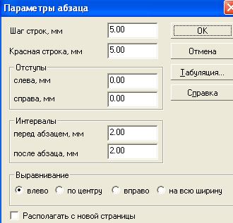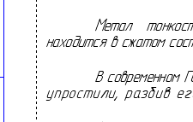
Рис.3.3
Отступ слева
Интервал между абзацами
Шаг строк
Рамка формата
Рамка ввода текста
Красная строка
Рис.3.4
- полужирный;
- центрировать;
- Наберите заголовок текста «Расчет цилиндров, работающих под наружным давлением»;
- Установите параметры абзаца, как показано на рисунке 3.3. Наберите текст представленный на рисунке 3.5;
- Оставьте набранный текст на экране - он потребуется в дальнейшем.
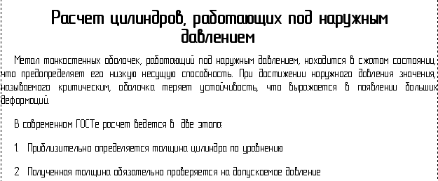
Рис.3.5

Вставка подстрочных и надстрочных индексов
- Введите букву, например, А в любом месте экрана;
- Активизируйте последовательно команды Вставка в текст и Вставить индекс средней высоты (67% от высоты основного текста) – курсор займет место надстрочного индекса. Перейдите на латинский шрифт и введите букву i;
- Щелкните клавишей - курсор займет место подстрочного индекса. Введите букву j;
- Щелкните клавишей - курсор займет место для ввода основного текста. Введите букву D. Результат действий - ;
- Удалите выражение .

Ввод уравнений
Необходимо ввести уравнение для расчета меридиональных напряжений, возникающих в цилиндре при воздействии внутреннего давления.
$σ_{m}=\frac{{\text{PR}}_{2}}{4S}$

- Установите при помощи клавиши Tab курсор приблизительно в середину строки;
- Активизируйте последовательно в строке Меню команду Вставка и Символ – откроется окно (Рис.3.6);
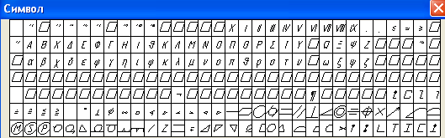
Рис.3.6
Буква σ
- Активизируйте в таблице букву σ (если символ плохо различим, совместите курсор с символом и нажмите левую клавишу мыши – символ будет показан в увеличенном размере). Активизируйте ОК – окно закроется, а на экране появится символ σ. Введите подстрочный индекс m средней высоты. Введите знак равенства;
- Активизируйте команду Вставить дробь нормальной высоты (100% от высоты основного текста) – курсор переместится для ввода знаков в числитель.
- Введите произведение PR₂. Щелкните клавишей - курсор займет место для ввода знаков в знаменатель. Введите произведение 4S;
- Щелкните клавишей - курсор займет место для ввода знаков в основную строчку;
- Удалите уравнение для расчета меридиональных напряжений;
- Самостоятельно введите ниже текста по пункту 1 (см. рисунок 3.5) уравнение для расчета толщины стенки цилиндрической оболочки, работающей под наружным давлением

$$S=\text{max}\left\{K_{2}D{\text{10}}^{−2};\frac{1,1\text{PD}}{2\left[σ\right]}\right\}$$

- Самостоятельно введите ниже текста по пункту 2 уравнение для проверки полученной толщины на допускаемое давление.

$$\left[P\right]=\frac{{\left[P\right]}_{p}}{\sqrt{1+{\left(\frac{{\left[p\right]}_{p}}{{\left[p\right]}_{E}}\right)}^{2}}}$$

Примечание. Для ввода знака квадратного корня активизируйте в левой части экрана последовательно команды Вставка в текст и Вставить специальный знак - откроется окно Спецзнак. Раскройте список Простановка размеров и в нем активизируйте команду Квадратный корень. Раскрывая последовательно списки, ознакомьтесь с содержанием окна.
Текст и уравнения покажите преподавателю.

Вставка текстовых шаблонов
При оформлении конструкторских документов часто используются текстовые шаблоны, которые при необходимости можно корректировать.
- Активизируйте в левой части экрана команду Вставить текстовый шаблон - откроется окно (Рис.3.7);
- Активизируйте в левой части окна необходимый раздел шаблонов, например, раскройте последовательно списки Материалы и Черные металлы.
- Активизируйте раздел Стали коррозионно - стойкие – в правой верхней части окна появится список шаблонов активизированного раздела (Рис.3.8);
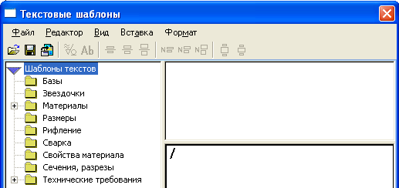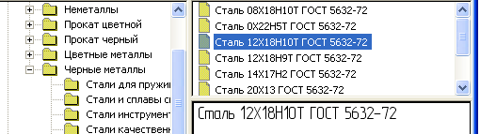
Рис.3.7
Рис.3.8
- Активизируйте (щелкните мышкой по папке), например, шаблон Сталь 12Х18Н10Т ГОСТ 5632-72 - внизу появится полный текст шаблона (Рис.3.8);
- Для вставки шаблона в текст активизируйте в окне Текстовые шаблоны команду Вставить в документ;
- Самостоятельно вставить в текст шаблон Уклон (влево)10%.

Вставка и заполнение таблиц
Необходимо построить таблицу представленную на рисунке 3. 9.
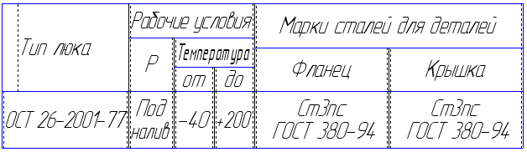
Рис.3.9
- Активизируйте команду меню Вставка и в раскрывшемся списке команду – откроется окно. Введите параметры как показано на рисунке 3.10. Активизируйте команду ОК – на экране появится таблица;
- Совместите курсор с правой границей таблицы, добейтесь, чтобы курсор принял вид двухсторонней стрелки, нажмите левую клавишу мыши
и переместите ее до пунктирной линии, ограничивающей поле ввода тек-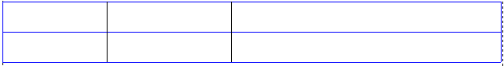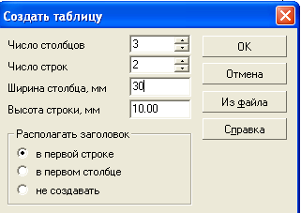
Рис.3.11
Рис.3.10
ста, отпустите клавишу – таблица растянется во всю ширину поля ввода текста;
- Аналогичным образом переместите границы ячеек, так чтобы их горизонтальный размер выглядел приблизительно как на рисунке 3.11;
- Если такая точность не устраивает, то поместите курсор в ячейку размеры которой необходимо установить точно, например в верхнюю левую ячейку и активизируйте на панели свойств вкладку - состав строки параметров изменится. Активизируйте команду - откроется окно Формат ячейки (Рис.3.12);
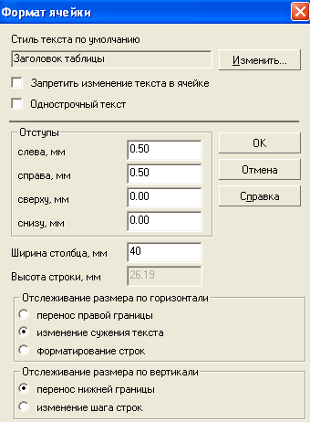
Рис.3.12

- Настройте параметры:
- оставьте параметры поля Отступы без изменений (устанавливает расстояние текста до границ ячейки;
- установите ширину столбца 40 мм;
- установите в поле Отслеживание размера по горизонтали переключатель напротив команды Изменение сужения текста. В этом случае, если текст не будет умещаться в ячейке по горизонтали, размер букв буде уменьшаться автоматически;
- установите в поле Отслеживание размера по вертикали переключатель напротив команды Перенос нижней границы. В этом случае нижняя граница ячейки не будет при необходимости перемещаться вниз по мере введения текста;
- Активизируйте команду ОК;
- Установите курсор в верхнюю ячейку второго столбца и активизируйте в строке параметров команду Разбить ячейку по горизонтали. Переместите курсор в нижнюю часть разбитой ячейки и активизируйте команду Разбить ячейку по вертикали. Активизируйте любую из команд и объедините ячейки;
- Используя приемы, описанные выше, создайте заготовку таблицы и введите текст, как показано на рисунке 3.13;
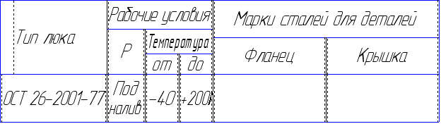
Рис.3.13
- Для открытия окна с шаблонами текста дважды щелкните в пустой ячейке столбца «Фланец»- откроется окно (Рис.3.7). Раскройте последовательно списки Материалы, Черные металлы, Стали общего назначения. Активизируйте папку (щелкните по изображению папки - появится красная галочка) Ст3пс ГОСТ 380-94 - в нижнем окне появится полный текст шаблона;
- Для вставки шаблона в таблицу активизируйте в окне Текстовые шаблоны команду Вставить в документ;
- Самостоятельно вставьте для «Крышки» сталь 08Х18Н10Т ГОСТ5632-72. Таблица приобретет вид как показано на рисунке 3.9;
- Самостоятельно разместите слова «Под налив» вертикально. Покажите таблицу преподавателю;
- Удалите таблицу.

Оформление списков
Необходимо создать список, показанный на рисунке 3.14:

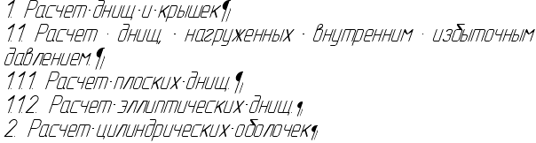
Рис.3.14
- Введите первую строку таблицы – «Расчет днищ и крышек». Параметры оставьте по умолчанию. Активизируйте в строке параметров команду Установить нумерацию – в начале строки появится цифра 1;
- Установите курсор в конце пронумерованной строки и щелкните клавишей Enter - будет создана новая строчка с номером 2;
- Активизируйте команду Увеличить вложенность - цифра 2 будет заменена на 1.1. Введите соответствующий текст;
- Самостоятельно создайте пункты 1.1.1;1.1.2; 2 и введите соответствующие тексты;
- Для прекращения ввода нумерации (для продолжения ввода текста) необходимо повторно активизировать команду Установить нумерацию;
- Активизируйте команду Параметры списка – откроется одноименное окно. В нем можно выбрать другие способы нумерации. Замените цифры первого уровня большими буквами (Рис.3.15).
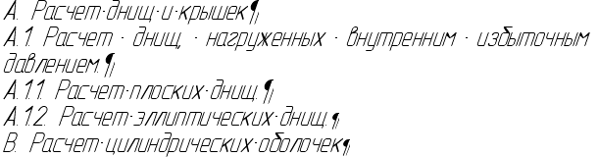
Рис.3.15

Вставка в текст чертежа или фрагмента
В текстовый документ могут быть вставлены чертежи или фрагменты, разработанные в системе КОМПАС и хранящийся в отдельных файлах. Вставленную иллюстрацию можно копировать в буфер и вставлять из буфера, удалять.
- Создайте в документе Фрагмент простейший чертеж, например, прямоугольник и сохраните его. Перейдите в текстовый документ;
- Активизируйте в левой части экрана последовательно команды Вставка в текст и Вставить фрагмент – откроется окно Выберите файл для открытия;
- Активизируйте последовательно необходимый файл и команду Открыть – откроется окно Вставка фрагмента (Рис.3.16);

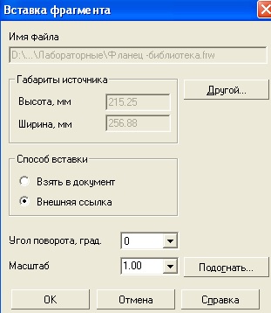
Рис.3.16
- Введите необходимые параметры. Активизируйте команду ОК – в тексте появится чертеж.
Примечание. Редактирование вставленного изображения возможно, только если был выбран способ вставки Внешняя ссылка. Необходимые изменения следует внести в графический документ, содержащий вставленное изображение. После сохранения этого документа изменения будут переданы в текстовый документ, содержащий вставку
- Перейдите в документ с изображением прямоугольника. Введите дополнительную линию – диагональ. Сохраните документ;
- Вернитесь в текстовый документ – в изображении прямоугольника должны появиться внесенные изменения;
- Удалите созданный для выполнения данного задания файл.

